ТЕХНОЛОГИЧЕСКАЯ КАРТА № 1
краткосрочной образовательной практики коррекционной направленности
«Мозаика»
для детей с ОВЗ с 5 лет

автор: Полушкина Мария Александровна,
учитель-дефектолог МАДОУ «Детский сад № 34» г. Ревда

Аннотация для родителей (основная идея доступная для понимания, четко и лаконично формулированная) | Мозаика знакома всем из детства. Мозаика – это особый вид конструирования на плоскости, который сначала учит детей работать по образцу, а потом на основе собственной фантазии. Кропотливая работа развивает у детей усидчивость и трудолюбие, умение доводить начатое дело до конца (до результата).  Мозаика – это классика среди пособий по развитию ребенка. С помощью мозаики развиваются: зрительное восприятие, память, мелкая моторика рук и зрительно-моторная координация.
Цель КОП, в том числе ТН | Развитие мелкой моторики рук и зрительного восприятия при работе с мозаикой у детей с ограниченными возможностями здоровья.
Количество часов КОП, в том числе ТН | 2 занятия по 30 минут.
Максимальное количество участников | 3 человека.
Перечень материалов и оборудования для проведения КОП, в том числе ТН | 1. Мозаика-соты сферическая. (110 деталей, Stellar)  2. Алгоритм выполнения мозаики «Ваза с цветами»  3. Презентация по теме «Виды мозаики»
Предполагаемые результаты (умения/навыки, созданный продукт) | Умение анализировать образец и создавать его по алгоритму.
Список литературы, использованной при подготовке КОП, в том числе ТН. | Интернет ресурсы:  1. https://miramida.com.ua/posts/view/32  2. Книжка-подсказка с образцами картинок входит в набор Stellar.

Тематический план занятий

Задачи | Деятельность педагога | Деятельность  детей | Предполагаемый результат
Тема: «Виды мозаики»
1. Познакомить детей с ОВЗ с видами мозаик.  2. Познакомить с мозаикой – соты.  3. Познакомить с деталями мозаики и алгоритмом выполнения картины из мозаики. | - Просмотр презентации с видами мозаики.  - Демонстрация «мозаики – соты».  - Знакомство с деталями и алгоритмом выполнения картины из мозаики. | - Знакомство с видами мозаики.  - Знакомство с «мозаикой – соты», с ее элементами.  - Запоминание алгоритма выполнения картины из мозаики. | Заинтересованность в работе с мозаикой.  Умение пользоваться «мозаикой – соты».  Развитие мелкой моторики рук и зрительного восприятия при работе с мозаикой.
Тема: «Ваза с цветами»
1. Научить создавать картину из мозаики – соты «Ваза с цветами».  2. Закрепить знания об алгоритме выполнения картины из мозаики.  3. Развивать мелкую моторику рук у детей с ОВЗ.  4. Развивать зрительное восприятие при работе с мозаикой. | - Демонстрация картины из мозаики «Ваза с цветами» изготовленной учителем-дефектологом.  - Разработка алгоритма выполнения картины из мозаики.  - Помощь детям при работе с мозаикой. | - Рассматривание готовой картины.  - Запоминание алгоритма выполнения картины из мозаики, предложенного учителем-дефектологом.  - Самостоятельное выполнение картины из мозаики «Ваза с цветами». | Умение создавать картину из мозаики – соты.  Развитие мелкой моторики рук и зрительного восприятия при работе с мозаикой.

Приложение
Мозаика – соты сферическая

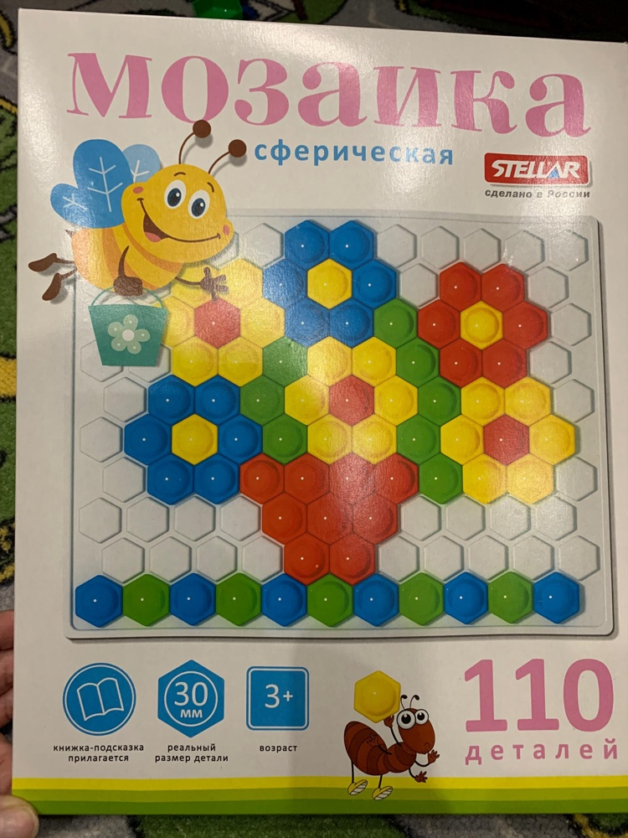
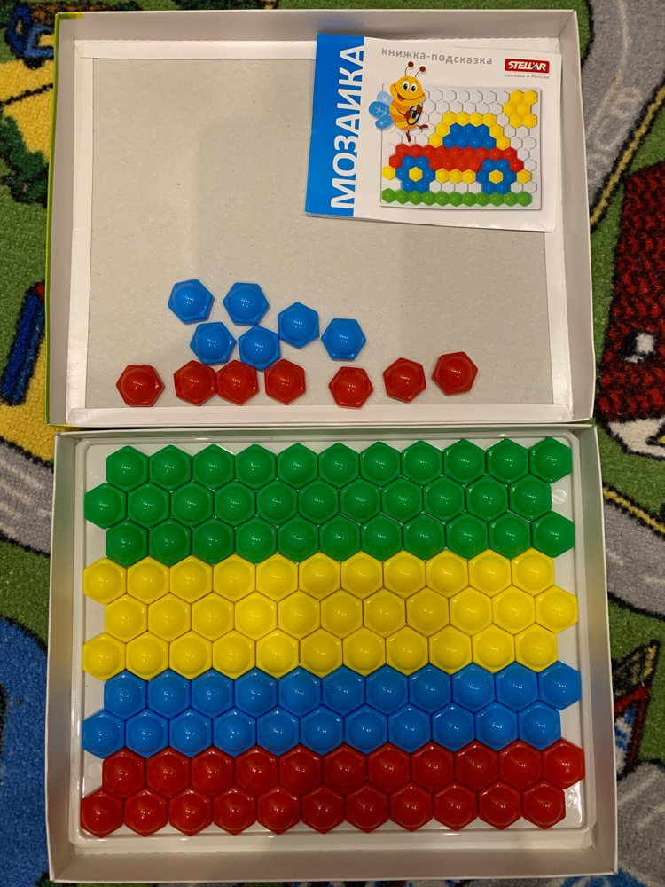

Образец картины «Ваза с цветами»
